الاسم :............................................. الصف /.........................
المادة : لغتي الدرس : الــصَّــدِيــقَــان التاريخ: / / 1441هـ
ورقة عمل تقويمية

1-تلميذتي القارئة الفطنة اقرئي الفقرة التالية ثم أجيبي عن الأسئلة التالية:
دَعَــــــا عَـمَّـارُ ُ صَـدِيْـقَـهُ خَالِــدًا لِـيَـلْـعَـبَ مَـعَـهُ بـِـقِـطَـارِهِ الْـجَــدِيْــدِ، وَطَـلَـبَ مِــنْـــهُ أَنْ يُـمْـسِــكَــهُ حَــتَّـــى يَــنْــتَـــهِـــيَ مِــنْ تَـرْكِــيْــبِ الْــقُـضْــبَـانِ . لَـكـِنَّـهُ سَـــــقَـــــــطَ مِـنْ يَـــــــدِهِ فَــــتَــــــكْــسَّـــــرَ وَ تَــــــــفَـــــكَّــــــكَــتْ أَجْـــــــزَاؤُهُ ، غَـضِــبَ عَـمَّـارُ ُوَ صَـــــــرَخَ قَــائِــــــــــلاً :
مَــاذَا فَـعَـلْــتَ بـِلُـعْــبَــتِــي ؟
أَرَمـَــــيْــــــتَــــــهَـــــا عَـلَـى الأَرْضِ لِـتَـكْـسِـرَهَـا ؟
رَدَّ خَـالِــدُ : لَــقَـد سَـقَـطَـتْ مِــنْ يَــدِي مِــنْ غَــيْـرِ قَــصْــدٍ ، وَأَرْجُـــو أَنْ تُــسَــامِـحَــنِــي .
** أقرأُ السؤال جيدًّا ثم أبحث عن الإجابة وأكتبها :
1- 1 - لِمَاذَا دَعَــا عَـمَّـــارُ ُصَــدِيْــقَــه خَــالِــداً ؟
......................................................................................................................
2 – مَـــا سَــبَــبُ غَــضَــبِ عَـمَّـــارٍ مِـــنْ صَــدِيْــقَــه خَــالِــدٍ ؟
.........................................................................................................................
3 – هَــــل تَــعَـــمَّـــد خَـــالِـــدُ ُ إِسْــقَـــاطَ الْــقِــطَــارِ وَكَــسْـــرِهِ ؟
.........................................................................................................................
2-تلميذتي القارئة الفطنة افتحي كتابك المدرسة ص60- 61و استخرجي من النص ما يلي :
كلمة بها  ( لام شمسية) | كلمة بها  ( لام قمرية) | كلمة بها  مد بالألف | كلمة بها  مد بالياء | كلمة بها  مد بالواو | كلمة بها  تنوين بالكسر
ــــــــــــــــــــــــــــــــــــــــــــــــ | ـــــــــــــــــــــــــــــــــــــــ | ـــــــــــــــــــــــــــــــــــــــــــــ | ــــــــــــــــــــــــــــــــــــــــــــ | ـــــــــــــــــــــــــــــــــــــــــــــ | ـــــــــــــــــــــــــــــــــــــــــــ
3- صغيرتي الفطنة ضعي علامة ( ) أمام المعنى الصحيح للكلمة:
معناها  الكلمة | مَــــسَــار الْــقِـــطَـــار | أَسِــــــفَ | تَـــــعَــــمُّــــدُ ُ | سَـخِــطَ
نَــــــــــدِمَ
الْـــقُـــضْـــبَــان
قَــــصْـــــــدُُ ُ
غَــضِــبَ

5- تلميذتي المفكرة أكملي
×
ضِــدُّهَـا: ..................
خريطة المفردة التالية :
الْـجَـدِيـد
=
مُـرَادِفُــهَـا:...............
نَــوْعُــهَــا: ..................

الْـكَـلِـمَـةُ فِــي جُـمْــلَـــةٍ :...........................................

6-تلميذتي المبدعة ضعي دائرة حول الكلمة المشددة :

صَـــدِيــق - تَــكَــسَّــرَ - تَــفَــكَّــكَـــتْ - قَــــدَّمَ - هَـــلْ – رَدَّ – تَـــــسَــــرَّعَ - مَـــــتَـــى

7- تلميذتي الفطنة رتبي الحروف التالية لتكوني كلمة :
ر
ك
سَّ
ت
ت
ت
ك
كَّ
ف

ع
رَّ
س
ت

8- تلميذتي المفكرة كوني من الحروف كلمة تحوي حرف مشدد:
..................................
ق
ا
ل
صْ
صَ
دِ
ي

ا
ل
مُ
عَ
لْ
لِ
................................
ة
مَ

..................................
ا
لْ
أُ
مْ
مُ

..................................
تُ
فْ
فَ
ا
حَ
ة
أسلوب الاستفهام

9-اختاري أداة الاستفهام المناسبة ( أَيْنَ – كَيْفَ – لِمَاذَا - مَتَى ) وكتبيها في الفراغ:

- .................تَـــكَـــسَّـر الْــقِـطَار ؟
2-.................تَـــكْــذِبــيــنَ يَـا عَــبِــيـر ؟

- .................نُــصَــلِّــي صَــلَاةَ الْــفَــجْـــر ؟

10-استخدم أداة الاستفهام المناسبة:
أسأل صديقتي عن مكان كتابي

- .............................. كِتَابي ............

أسأل صديقتي عن وقت صلاة الفجر

2-..................... وقت صلاة الفجر ............

10-أحول المفرد إلى جمع مع الاستعانة بالصور ثم اكتب:
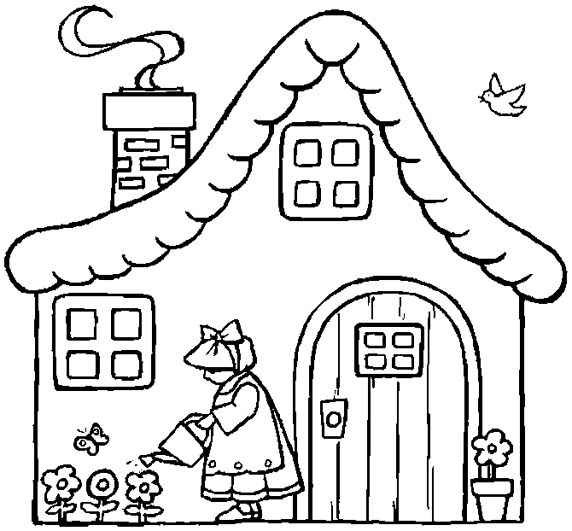
تِــلْــمِـــيـذَةُ ُ قِـــصَّــــةُ ُ بَـــيْـــتُ ُ
.....................
..................................
..................................

11-أقرأ الكلمات التالية قراءة صحيحة , ثم أضعها في المكان المناسب في الجدول :
الـــصَّـــدِيـــقَـــان - الْـــقِـــطَـــار - الْــــقُــــضْـــبَـــان - الــتِّــــلْــمِــــيْــــذَاتُ
كلمات بها ( ال ) شمسية | كلمات بها ( ال ) قمرية
. ............................................................. | .............................................................
............................................................. | .............................................................

⸗

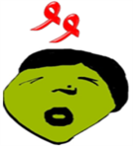
12-اِقْرَأِ الْكَلِمَاتِ التَّالِيَةَ , ثُمَّ اكْتُبْ كُلَّ كَلِمَةٍ بِأَنْوَاعِ التَّنْوِينِ :

⸗
سَيــــــفْ
مُـــزَارِعْ
حَــدِيــقَـــةْ
شَـــجَـــرَةْ
هَوَاءْ
وَجْــــه

13 - تلميذتي الفطنة عيني الخطأ في الكلمات التالية ثم صــــحــــحـــــيــه :
الكلمات | لَــكِــنَّــةُ | ابْـتَـسَـمَـةْ | الْــقُــضْــبَــن | أَجْــــزَؤُةُ
التصحيح | ------- | ------- | ------- | -------
14- تلميذتي الفطنة أكملي الفراغ بالكلمة المناسبة :
تَــسَــرُّعِــهِ
يَــــــلْــــــعَــــــبَــــــــــانِ
صُـــرَاخِـــهِ
جَــدِيـــدًا

1-دَخَـلَـتْ الأُمُّ وَ سَــأَلْــتْ عَـمَّــارًا عَــنْ سَـبَــبِ ..............، فَـحَـكَى لَـهَـا مَــا حَـــدَثَ.
2- ابْـتَـسَـمَـتْ الأُمُّ وَ قَـالَـتْ : يَـا بُـنَـيَّ سَـأَشْـتَـرِي لَــكَ قِـطَـارًا .............
3- نَــدِمَ عَـمَّـارُ ُ عَـلَـى ...........، واعْــتَــذَرَ إِلَـى خَـالِــدٍ وَرَاحَـا ............... مَـعًـا .
15-أُرَتِّبُ الْكَلِمَاتِ الآتِيةَ لِأُكَوِّنَ جُمْلَةً مُفِيدَةً :
لِـيَلْعَبَ
مَــعَــهُ
صَــدِيـقَــهُ
عَــمَّــارُ ُ
دَعـَـا
خَــالِــدًا

.........................……………………….……………………….

وَ تَــفَــكَّــكَـت
الْــقِــطَــارُ

أَجْــزَاؤُهُ.
سَــقَـــطَ

فَــتَــكَـسَّـرَ

............……………………….……………………….

اعْـتَـذَرَ
عَـمَّـارُ ُ
إِلَـى
عَـلَى
وَ
نَـدِمَ
خَـالِــدٍ
تَــسَـــرُّعِــهِ

............……………………….……………………….

احْــفَـظ
أُمِّـي

الــلَّهُــمَّ
أَبـِي

وَ

............……………………….……………………….

مَــكَّـة الْمُكَرَّمَـة
؟

إِلَـى

نَـذْهَـبْ
مَــتَى

............……………………….……………………….

إعداد المعلمة : نورة مساعد المرواني ب8 بأملج

